SEJARAH DESA

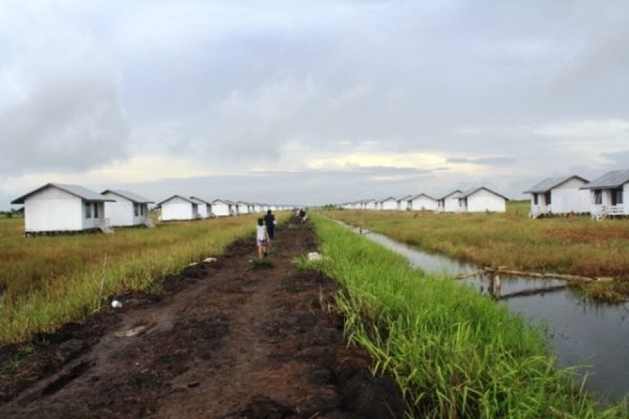

Bagaimana Sejarah Desa Sriwidadi Terbentuk ?

Sejarah Singkat
Sejarah terbentuknya Desa Sriwidadi pada awalnya merupakan daerah transmigrasi lahan gambut sejuta hektar, yang merupakan program dari kementrian transmigrasi pusat beserta tiga kementrian yang lainnya untuk mendukung pelaksanaan kegiatan di lapangan. Kemudian daerah tersebut merupakan bagian dari unit pemukiman transmigrasi ( UPT ) dan di beri nama UPT Lamunti II B-3, yang berada di wilayah Desa Lamunti Kecamatan Mantangai Kabupaten Kapuas Kalimantan Tengah sebagai Desa Induk, kemudian dalam jangka waktu kurang dari tiga tahun menjadi Desa Persiapan. Seiring dengan perkembangan dan kemajuan di wilayah UPT Lamunti II B-3 dan sekitarnya, maka di pandang perlu untuk memekarkan kembali desa yang ada di wilayah kecamatan mantangai, setelah melalui beberapa tahapan sebagai syarat pembentukan desa, sehingga terbentuklah Desa Sriwidadi sesuai dengan Peraturan Daerah Kabupaten Kapuas Nomor 6 Tahun 2012 Tentang Pembentukan 61 Desa di 12 Kecamatan Kabupaten Kapuas tertanggal 5 juli 2012.
Tidaklah sulit untuk menemukan bukti-bukti sejarah dari asal usul diambilnya nama " Sriwidadi " sebagai nama desa, karena para sesepuh dan pelaku sejarah desa masih ada untuk didapat keterangan sejarah desa. Nama Sriwidadi berasal dari dua suku kata, yang pertama adalah suku kata Sri yaitu sosok Dewi Sri yang juga disebut sebagai dewi kesuburan, yang kedua suku kata Widadi yang artinya Jadi baik, sehingga dari penggabungan dua suku kata tersebut mempunyai arti Desa yang subur makmur dan bermartabat. Harapan para pendiri desa adalah apa yang di tanam akan menjadi hasil yang maksimal terutama untuk masyarakat yang mayoritas di desa tersebut bekerja sebagai petani. Sejalan dengan harapan dari pemerintah pusat untuk menjadikan Unit Pemukiman Transmigrasi menjadi lumbung pangan skala nasional khususnya padi. Pada awalnya daerah ini hanyalah hutan belantara yang masih terdapat pohon-pohon yang besar dan berada pada radius tujuh kilo meter dari DAS sungai kapuas yang melintasi wilayah ibukota kecamatan mantangai. Kemudian nama desa tersebut dapat pula diartikan sebagai desa yang menghasilkan komoditi padi, selaras dengan tujuan pemerintah pusat untuk ketahanan pangan di masa yang akan datang.
Pada masa penempatan transmigrasi pemerintah juga melibatkan unsur kearifan lokal yaitu dengan melibatkan masyarakat sekitar untuk dapat ikut serta dalam program transmigrasi di wilayah tersebut. Pada awal penempatan transmirasi terjadi beberapa kali pergantian nama desa UPT dari desa pakis jaya hingga desa sriwidadi dan juga beberapa kali pergantian kepala desa Unit Pemukiman Transmigrasi (UPT ). Sebelum menjadi desa persiapan telah di laksanakan forum musyawarah desa untuk menentukan suatu nama yang nantinya akan di pakai sebagai nama desa UPT, atas usul beberapa tokoh masyarakat terkait nama desa di antaranya nama Sriwidadi yang di usulkan oleh Bapak Ali Priyatno dalam forum musyawarah desa tersebut dan disepakati nama desa UPT tersebut adalah Sriwidadi, dengan alamat UPT Lamunti II B-3.
Musyawarah tersebut dilaksanakan pada hari senin tanggal 27 juli 1998 ketika masa KUPT Bapak Ahmad Darmawan, berdasarkan kesaksian para tokoh masyarakat sebaagai pelaku sejarah desa. Pada saat kunjungan kerja Kepala Dinas Transmigrasi Provinsi yang di dampingi oleh Kepala Dinas Transmigrasi Kabupaten Kapuas pada tanggal 12 desember 1998 Bertepatan dengan Hari Bakti Transmigrasi telah di resmikan nama desa Sriwidadi oleh Kepala Dinas Transmigrasi Bapak Saenan untuk di gunakan sebagai identitas nama desa dan di saksikan oleh Bapak Slamet Riyadi selaku Kadis Transmigrasi Provinsi kalimantan tengah, sayangnya tidak ada catatan atau dokumen resmi yang tertinggal sebagai arsip pemerintah desa pada saat ini dan dapat di jadikan alat bukti kapan nama desa tersebut di resmikan.
Berdasarkan beberapa keterangan dari nara sumber dapat di jadikan rujukan untuk menentukan tanggal pastinya sebagai hari jadi Desa Sriwidadi. Dari uraean tersebut diatas dapat kita pilah menjadi tiga referensi, .yang pertama merujuk pada hasil musyawarah desa terdahulu pada tanggal 27 juli 1998 yang kedua berdasarkan peresmian yang di sampaikan oleh Bapak Kadis Transmigrasi Kapuas pada tanggal 12 desember 1998 serta yang ketiga Perda Kapuas tnomor 6 tahun 2012 entang pembentukan 61 desadi 12 kecamatan kabupaten kapuas tertanggal 5 juli 2012.
Dalam menjalankan roda pemerintahan tingkat desa dan kesehariannya , Kepala Desa dibantu oleh perangkat desa, RT, dan tokoh masyarakat serta BPD sebagai pelaksana fungsi pengawasan. Berdasarkan keterangan dari tokoh masyarakat serta catatan-catatan yang ada di desa sriwidadi, dapat disusun yang pernah menjabat ataupun menjadi Kepala Desa Sriwidadi adalah sebagai berikut:
NO | NAMA KEPALA DESA | MASA BAKTI JABATAN | KETERANGAN
1. | Ibu Supriyati | Tahun 1998 | Penunjukak oleh KUPT
2. | Bapak Saryono | Tahun 1998 | Penunjukan Oleh KUPT
3. | Bapak Kadam Parto Suwiryo | Tahun 1998-2006 | Desa Persiapan
4. | Bapak Muhammad Fauzi | Tahun 2006-2015 | Desa Difinitif Tahun 2012
5. | Bapak Rasidi | Tahun 2015-2016 | Pj Kepala Desa
6. | Bapak Susanto | Tahun 2016-2018 | Kepala Desa Definitif
7. | Bapak Yappy | Tahun 2018-2019 | Pj Kepal Desa
8. | Bapak Triyono | Tahun 2019-2021 | PAW Kepala Desa
9. | Bapak Udit, S.Pd | Tahun 2021-2022 | Pj Kepala Desa
10. | Bapak Riswan Saputra, A.Md.Kep | Tahun 2022- Sekarang | Kepala Desa Definitif

